MÔ TẢ DATABASE VÀ SƠ ĐỒ ERD CHI TIẾT
Dự án: Website To Find Workers - Thợ Tốt NTU
Phiên bản chi tiết có tiếng Việt và bảng thuộc tính
Tài liệu này trình bày lại cơ sở dữ liệu theo hướng dễ đọc hơn: sơ đồ ERD rõ mối quan hệ giữa các bảng, sau đó là phần mô tả chi tiết từng bảng và từng thuộc tính theo đúng mẫu báo cáo thiết kế cơ sở dữ liệu.
1. Nguyên tắc đọc tài liệu
- Sơ đồ ERD chỉ tập trung vào các bảng nghiệp vụ và bảng hỗ trợ quan trọng.
- Các quan hệ 1 - 1 của thanh_toan và danh_gia được hiểu theo nghiệp vụ hiện tại.
- Phần mô tả chi tiết dùng cấu trúc: STT - Tên thuộc tính - Kiểu dữ liệu - Miền giá trị - Ghi chú.
- Tên bảng và tên cột được giữ nguyên để thuận tiện đối chiếu migration và code.

2. Sơ đồ ERD nhóm người dùng và dịch vụ
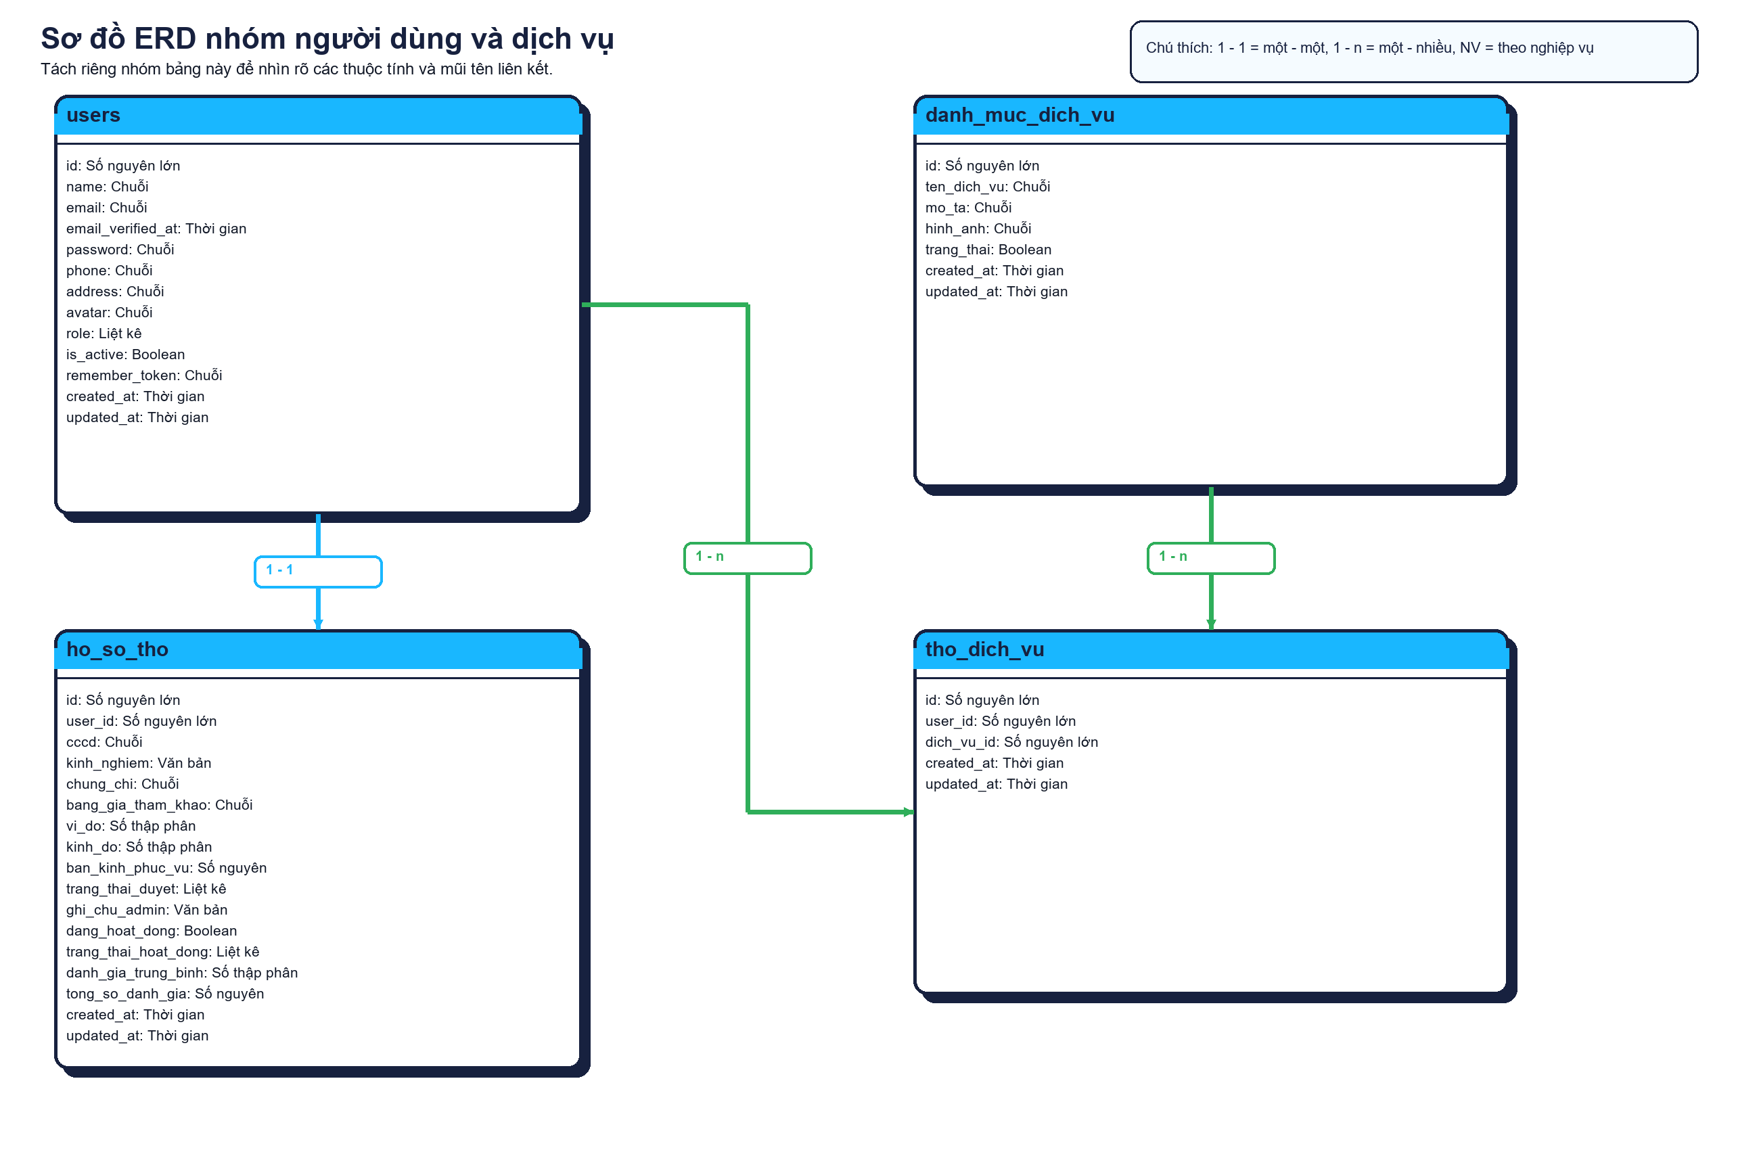

3. Sơ đồ ERD nhóm đặt lịch, thanh toán và đánh giá
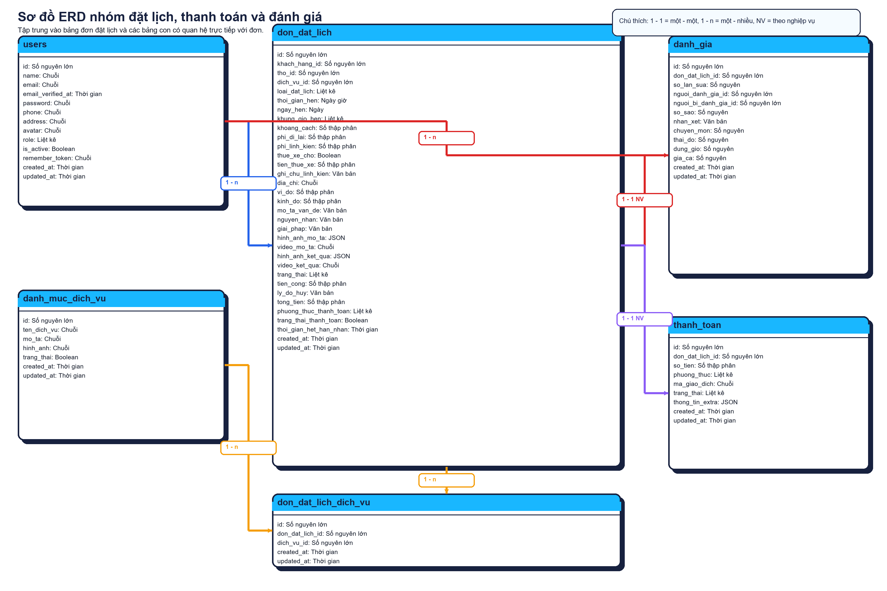

4. Sơ đồ ERD hỗ trợ
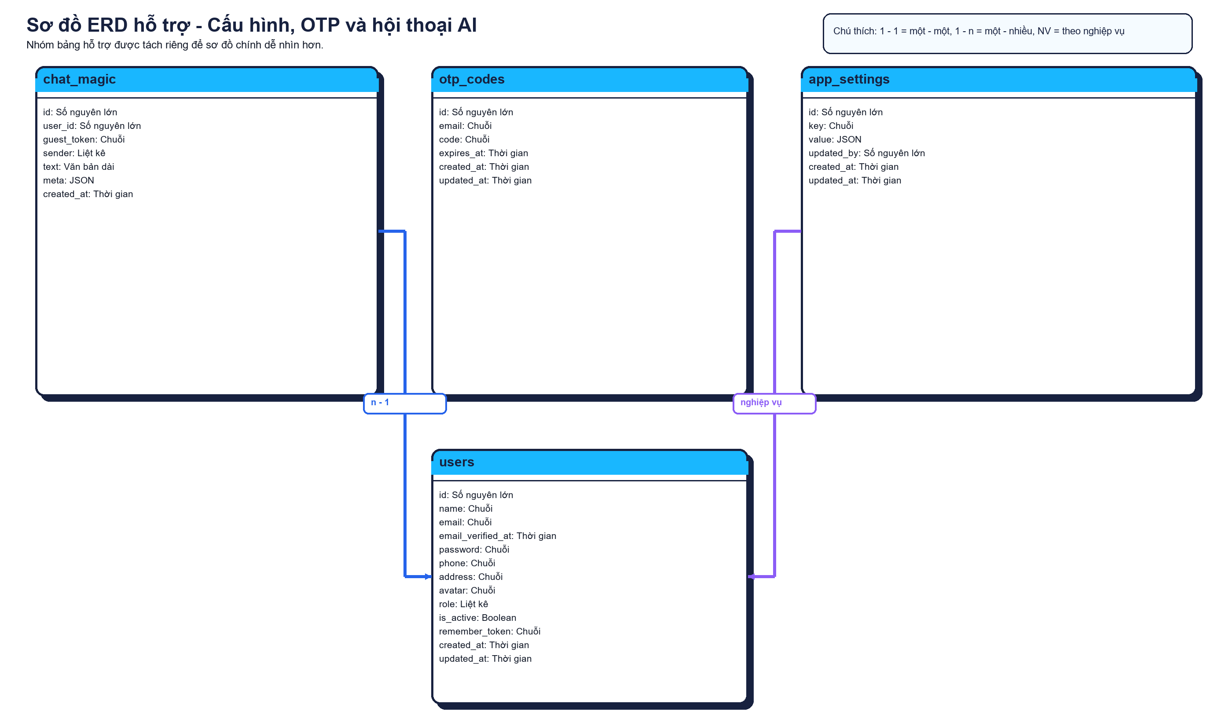

5. Diễn giải quan hệ giữa các bảng
- users - ho_so_tho: Quan hệ một - một. Một tài khoản thợ có một hồ sơ thợ.
- users - don_dat_lich: Quan hệ một - nhiều ở hai vai trò. Một khách có nhiều đơn; một thợ có thể được gán nhiều đơn.
- users - danh_muc_dich_vu: Quan hệ nhiều - nhiều qua bảng tho_dich_vu.
- don_dat_lich - danh_muc_dich_vu: Quan hệ nhiều - nhiều qua bảng don_dat_lich_dich_vu.
- don_dat_lich - thanh_toan: Theo nghiệp vụ hiện tại, mỗi đơn thanh toán thành công một lần.
- don_dat_lich - danh_gia: Theo nghiệp vụ hiện tại, mỗi đơn có một đánh giá và đánh giá được sửa tối đa một lần.
- chat_magic - users: Cho phép lưu hội thoại của user đã đăng nhập hoặc khách bằng guest_token.
6. Mô tả chi tiết từng bảng
6.1 Bảng users
Mô tả: Lưu thông tin tài khoản người dùng trong hệ thống, gồm quản trị viên, khách hàng và thợ.
Quan hệ chính:
- 1-1 với bảng ho_so_tho theo user_id.
- 1-n với bảng don_dat_lich theo khach_hang_id.
- 1-n với bảng don_dat_lich theo tho_id.
- n-n với bảng danh_muc_dich_vu qua bảng trung gian tho_dich_vu.
- 1-n với bảng danh_gia ở hai vai trò: người đánh giá và người bị đánh giá.
STT | Tên thuộc tính | Kiểu dữ liệu | Miền giá trị | Ghi chú
1 | id | Số nguyên lớn | BIGINT UNSIGNED | Khóa chính, tự tăng.
2 | name | Chuỗi | VARCHAR(255) | Họ tên người dùng.
3 | email | Chuỗi | VARCHAR(255) | Email đăng nhập, duy nhất.
4 | email_verified_at | Thời gian | TIMESTAMP, NULL | Thời điểm email đã được xác thực.
5 | password | Chuỗi | VARCHAR(255) | Mật khẩu đã mã hóa.
6 | phone | Chuỗi | VARCHAR(255), NULL | Số điện thoại liên hệ.
7 | address | Chuỗi | VARCHAR(255), NULL | Địa chỉ cơ bản của người dùng.
8 | avatar | Chuỗi | VARCHAR(255), NULL | Đường dẫn ảnh đại diện.
9 | role | Liệt kê | ENUM('admin','customer','worker') | Vai trò tài khoản.
10 | is_active | Boolean | TINYINT(1) | Trạng thái hoạt động của tài khoản.
11 | remember_token | Chuỗi | VARCHAR(100), NULL | Token ghi nhớ đăng nhập.
12 | created_at | Thời gian | TIMESTAMP | Thời điểm tạo bản ghi.
13 | updated_at | Thời gian | TIMESTAMP | Thời điểm cập nhật gần nhất.

6.2 Bảng ho_so_tho
Mô tả: Lưu hồ sơ mở rộng dành cho tài khoản thợ, bao gồm thông tin xác minh, vị trí và trạng thái làm việc.
Quan hệ chính:
- n-1 với bảng users theo user_id.
STT | Tên thuộc tính | Kiểu dữ liệu | Miền giá trị | Ghi chú
1 | id | Số nguyên lớn | BIGINT UNSIGNED | Khóa chính, tự tăng.
2 | user_id | Số nguyên lớn | BIGINT UNSIGNED | Khóa ngoại tham chiếu users.id.
3 | cccd | Chuỗi | VARCHAR(255) | Số CCCD của thợ, duy nhất.
4 | kinh_nghiem | Văn bản | TEXT, NULL | Mô tả kinh nghiệm làm việc.
5 | chung_chi | Chuỗi | VARCHAR(255), NULL | Đường dẫn chứng chỉ.
6 | bang_gia_tham_khao | Chuỗi | VARCHAR(255), NULL | Đường dẫn bảng giá tham khảo.
7 | vi_do | Số thập phân | DECIMAL(10,7), NULL | Vĩ độ vị trí của thợ.
8 | kinh_do | Số thập phân | DECIMAL(10,7), NULL | Kinh độ vị trí của thợ.
9 | ban_kinh_phuc_vu | Số nguyên | INT | Bán kính phục vụ tính theo km.
10 | trang_thai_duyet | Liệt kê | ENUM('cho_duyet','da_duyet','tu_choi') | Trạng thái duyệt hồ sơ.
11 | ghi_chu_admin | Văn bản | TEXT, NULL | Ghi chú của quản trị viên.
12 | dang_hoat_dong | Boolean | TINYINT(1) | Cờ sẵn sàng nhận việc.
13 | trang_thai_hoat_dong | Liệt kê | ENUM('dang_hoat_dong','dang_ban','ngung_hoat_dong','tam_khoa') | Trạng thái vận hành chi tiết.
14 | danh_gia_trung_binh | Số thập phân | DECIMAL(3,2) | Điểm đánh giá trung bình của thợ.
15 | tong_so_danh_gia | Số nguyên | INT | Tổng số đánh giá đã nhận.
16 | created_at | Thời gian | TIMESTAMP | Thời điểm tạo bản ghi.
17 | updated_at | Thời gian | TIMESTAMP | Thời điểm cập nhật gần nhất.

6.3 Bảng danh_muc_dich_vu
Mô tả: Lưu danh sách các dịch vụ mà hệ thống cung cấp cho khách hàng và thợ.
Quan hệ chính:
- n-n với bảng users qua bảng tho_dich_vu.
- n-n với bảng don_dat_lich qua bảng don_dat_lich_dich_vu.
STT | Tên thuộc tính | Kiểu dữ liệu | Miền giá trị | Ghi chú
1 | id | Số nguyên lớn | BIGINT UNSIGNED | Khóa chính, tự tăng.
2 | ten_dich_vu | Chuỗi | VARCHAR(255) | Tên dịch vụ.
3 | mo_ta | Chuỗi | VARCHAR(255), NULL | Mô tả ngắn cho dịch vụ.
4 | hinh_anh | Chuỗi | VARCHAR(255), NULL | Ảnh đại diện dịch vụ.
5 | trang_thai | Boolean | TINYINT(1) | Bật hoặc ẩn dịch vụ.
6 | created_at | Thời gian | TIMESTAMP | Thời điểm tạo bản ghi.
7 | updated_at | Thời gian | TIMESTAMP | Thời điểm cập nhật gần nhất.

6.4 Bảng tho_dich_vu
Mô tả: Bảng trung gian dùng để gán các dịch vụ mà mỗi thợ có thể thực hiện.
Quan hệ chính:
- n-1 với bảng users theo user_id.
- n-1 với bảng danh_muc_dich_vu theo dich_vu_id.
STT | Tên thuộc tính | Kiểu dữ liệu | Miền giá trị | Ghi chú
1 | id | Số nguyên lớn | BIGINT UNSIGNED | Khóa chính, tự tăng.
2 | user_id | Số nguyên lớn | BIGINT UNSIGNED | Khóa ngoại tham chiếu users.id.
3 | dich_vu_id | Số nguyên lớn | BIGINT UNSIGNED | Khóa ngoại tham chiếu danh_muc_dich_vu.id.
4 | created_at | Thời gian | TIMESTAMP | Thời điểm tạo bản ghi.
5 | updated_at | Thời gian | TIMESTAMP | Thời điểm cập nhật gần nhất.

6.5 Bảng don_dat_lich
Mô tả: Lưu toàn bộ thông tin đơn đặt lịch sửa chữa của khách hàng. Đây là bảng trung tâm của luồng nghiệp vụ.
Quan hệ chính:
- n-1 với bảng users theo khach_hang_id.
- n-1 với bảng users theo tho_id.
- n-n với bảng danh_muc_dich_vu qua bảng don_dat_lich_dich_vu.
- 1-1 theo nghiệp vụ với bảng thanh_toan.
- 1-1 theo nghiệp vụ với bảng danh_gia.
STT | Tên thuộc tính | Kiểu dữ liệu | Miền giá trị | Ghi chú
1 | id | Số nguyên lớn | BIGINT UNSIGNED | Khóa chính, tự tăng.
2 | khach_hang_id | Số nguyên lớn | BIGINT UNSIGNED | Khóa ngoại tham chiếu users.id của khách hàng.
3 | tho_id | Số nguyên lớn | BIGINT UNSIGNED, NULL | Khóa ngoại tham chiếu users.id của thợ được gán.
4 | dich_vu_id | Số nguyên lớn | BIGINT UNSIGNED | Cột tương thích dữ liệu cũ; quan hệ nhiều dịch vụ hiện dùng pivot.
5 | loai_dat_lich | Liệt kê | ENUM('at_home','at_store') | Hình thức sửa tại nhà hoặc mang đến cửa hàng.
6 | thoi_gian_hen | Ngày giờ | DATETIME | Thời điểm hẹn tổng quát.
7 | ngay_hen | Ngày | DATE, NULL | Ngày hẹn theo giao diện wizard.
8 | khung_gio_hen | Liệt kê | ENUM('08:00-10:00','10:00-12:00','12:00-14:00','14:00-17:00'), NULL | Khung giờ khách chọn.
9 | khoang_cach | Số thập phân | DECIMAL(8,2), NULL | Khoảng cách từ thợ hoặc cửa hàng tới khách.
10 | phi_di_lai | Số thập phân | DECIMAL(15,2) | Phí di chuyển dự kiến hoặc thực tế.
11 | phi_linh_kien | Số thập phân | DECIMAL(15,2) | Phí linh kiện phát sinh.
12 | thue_xe_cho | Boolean | TINYINT(1) | Khách có yêu cầu thuê xe chở hay không.
13 | tien_thue_xe | Số thập phân | DECIMAL(15,2) | Chi phí thuê xe chở.
14 | ghi_chu_linh_kien | Văn bản | TEXT, NULL | Ghi chú về linh kiện hoặc chi phí thêm.
15 | dia_chi | Chuỗi | VARCHAR(255) | Địa chỉ sửa chữa.
16 | vi_do | Số thập phân | DECIMAL(10,7), NULL | Vĩ độ vị trí khách hàng.
17 | kinh_do | Số thập phân | DECIMAL(10,7), NULL | Kinh độ vị trí khách hàng.
18 | mo_ta_van_de | Văn bản | TEXT, NULL | Mô tả vấn đề do khách nhập.
19 | nguyen_nhan | Văn bản | TEXT, NULL | Nguyên nhân được AI hoặc hệ thống phân tích.
20 | giai_phap | Văn bản | TEXT, NULL | Giải pháp đề xuất.
21 | hinh_anh_mo_ta | JSON | JSON, NULL | Danh sách ảnh mô tả trước khi sửa.
22 | video_mo_ta | Chuỗi | VARCHAR(255), NULL | Video mô tả trước khi sửa.
23 | hinh_anh_ket_qua | JSON | JSON, NULL | Danh sách ảnh kết quả sau sửa.
24 | video_ket_qua | Chuỗi | VARCHAR(255), NULL | Video kết quả sau sửa.
25 | trang_thai | Liệt kê | ENUM('cho_xac_nhan','da_xac_nhan','dang_lam','cho_hoan_thanh','cho_thanh_toan','da_xong','da_huy') | Trạng thái xử lý đơn.
26 | tien_cong | Số thập phân | DECIMAL(15,2) | Tiền công sửa chữa.
27 | ly_do_huy | Văn bản | TEXT, NULL | Lý do hủy đơn nếu có.
28 | tong_tien | Số thập phân | DECIMAL(15,2), NULL | Tổng chi phí cuối cùng.
29 | phuong_thuc_thanh_toan | Liệt kê | ENUM('cod','transfer') | Phương thức thu tiền nội bộ của đơn.
30 | trang_thai_thanh_toan | Boolean | TINYINT(1) | Cờ đã thanh toán hay chưa.
31 | thoi_gian_het_han_nhan | Thời gian | TIMESTAMP, NULL | Hạn để thợ nhận đơn.
32 | created_at | Thời gian | TIMESTAMP | Thời điểm tạo bản ghi.
33 | updated_at | Thời gian | TIMESTAMP | Thời điểm cập nhật gần nhất.

6.6 Bảng don_dat_lich_dich_vu
Mô tả: Bảng trung gian thể hiện một đơn đặt lịch có thể chứa nhiều dịch vụ.
Quan hệ chính:
- n-1 với bảng don_dat_lich theo don_dat_lich_id.
- n-1 với bảng danh_muc_dich_vu theo dich_vu_id.
STT | Tên thuộc tính | Kiểu dữ liệu | Miền giá trị | Ghi chú
1 | id | Số nguyên lớn | BIGINT UNSIGNED | Khóa chính, tự tăng.
2 | don_dat_lich_id | Số nguyên lớn | BIGINT UNSIGNED | Khóa ngoại tham chiếu don_dat_lich.id.
3 | dich_vu_id | Số nguyên lớn | BIGINT UNSIGNED | Khóa ngoại tham chiếu danh_muc_dich_vu.id.
4 | created_at | Thời gian | TIMESTAMP | Thời điểm tạo bản ghi.
5 | updated_at | Thời gian | TIMESTAMP | Thời điểm cập nhật gần nhất.

6.7 Bảng thanh_toan
Mô tả: Lưu thông tin giao dịch thanh toán của đơn đặt lịch.
Quan hệ chính:
- n-1 với bảng don_dat_lich theo don_dat_lich_id.
STT | Tên thuộc tính | Kiểu dữ liệu | Miền giá trị | Ghi chú
1 | id | Số nguyên lớn | BIGINT UNSIGNED | Khóa chính, tự tăng.
2 | don_dat_lich_id | Số nguyên lớn | BIGINT UNSIGNED | Khóa ngoại tham chiếu don_dat_lich.id.
3 | so_tien | Số thập phân | DECIMAL(12,2) | Số tiền giao dịch.
4 | phuong_thuc | Liệt kê | ENUM('cash','vnpay','momo','zalopay') | Cổng hoặc cách thanh toán.
5 | ma_giao_dich | Chuỗi | VARCHAR(255), NULL | Mã giao dịch từ cổng thanh toán.
6 | trang_thai | Liệt kê | ENUM('pending','success','failed') | Kết quả giao dịch.
7 | thong_tin_extra | JSON | JSON, NULL | Dữ liệu raw trả về từ gateway.
8 | created_at | Thời gian | TIMESTAMP | Thời điểm tạo bản ghi.
9 | updated_at | Thời gian | TIMESTAMP | Thời điểm cập nhật gần nhất.

6.8 Bảng danh_gia
Mô tả: Lưu đánh giá của khách hàng sau khi đơn đã hoàn tất.
Quan hệ chính:
- n-1 với bảng don_dat_lich theo don_dat_lich_id.
- n-1 với bảng users theo nguoi_danh_gia_id.
- n-1 với bảng users theo nguoi_bi_danh_gia_id.
STT | Tên thuộc tính | Kiểu dữ liệu | Miền giá trị | Ghi chú
1 | id | Số nguyên lớn | BIGINT UNSIGNED | Khóa chính, tự tăng.
2 | don_dat_lich_id | Số nguyên lớn | BIGINT UNSIGNED | Khóa ngoại tham chiếu don_dat_lich.id.
3 | so_lan_sua | Số nguyên | INT | Số lần chỉnh sửa đánh giá, tối đa 1.
4 | nguoi_danh_gia_id | Số nguyên lớn | BIGINT UNSIGNED | Khóa ngoại tới users.id của khách hàng.
5 | nguoi_bi_danh_gia_id | Số nguyên lớn | BIGINT UNSIGNED | Khóa ngoại tới users.id của thợ.
6 | so_sao | Số nguyên | INT | Điểm sao tổng quát từ 1 đến 5.
7 | nhan_xet | Văn bản | TEXT, NULL | Nhận xét của khách hàng.
8 | chuyen_mon | Số nguyên | INT, NULL | Điểm về chuyên môn.
9 | thai_do | Số nguyên | INT, NULL | Điểm về thái độ phục vụ.
10 | dung_gio | Số nguyên | INT, NULL | Điểm về tính đúng giờ.
11 | gia_ca | Số nguyên | INT, NULL | Điểm về mức giá.
12 | created_at | Thời gian | TIMESTAMP | Thời điểm tạo bản ghi.
13 | updated_at | Thời gian | TIMESTAMP | Thời điểm cập nhật gần nhất.

6.9 Bảng chat_magic
Mô tả: Lưu nội dung trao đổi với trợ lý AI của hệ thống.
Quan hệ chính:
- n-1 với bảng users theo user_id.
STT | Tên thuộc tính | Kiểu dữ liệu | Miền giá trị | Ghi chú
1 | id | Số nguyên lớn | BIGINT UNSIGNED | Khóa chính, tự tăng.
2 | user_id | Số nguyên lớn | BIGINT UNSIGNED, NULL | Khóa ngoại tới users.id, cho phép null.
3 | guest_token | Chuỗi | VARCHAR(100), NULL | Token khách chưa đăng nhập.
4 | sender | Liệt kê | ENUM('user','assistant','system') | Nguồn của tin nhắn.
5 | text | Văn bản dài | LONGTEXT | Nội dung trao đổi.
6 | meta | JSON | JSON, NULL | Dữ liệu phụ trợ.
7 | created_at | Thời gian | TIMESTAMP | Thời điểm tạo bản ghi.

6.10 Bảng otp_codes
Mô tả: Lưu mã OTP tạm thời dùng cho đăng ký, quên mật khẩu và xác minh email.
Quan hệ chính:
- Không có khóa ngoại trực tiếp.
STT | Tên thuộc tính | Kiểu dữ liệu | Miền giá trị | Ghi chú
1 | id | Số nguyên lớn | BIGINT UNSIGNED | Khóa chính, tự tăng.
2 | email | Chuỗi | VARCHAR(255) | Email nhận OTP.
3 | code | Chuỗi | VARCHAR(6) | Mã OTP gồm 6 ký tự.
4 | expires_at | Thời gian | TIMESTAMP | Thời điểm OTP hết hạn.
5 | created_at | Thời gian | TIMESTAMP | Thời điểm tạo bản ghi.
6 | updated_at | Thời gian | TIMESTAMP | Thời điểm cập nhật gần nhất.

6.11 Bảng app_settings
Mô tả: Lưu cấu hình hệ thống theo dạng khóa - giá trị.
Quan hệ chính:
- Liên kết nghiệp vụ với bảng users qua updated_by, nhưng migration hiện không khai báo foreign key.
STT | Tên thuộc tính | Kiểu dữ liệu | Miền giá trị | Ghi chú
1 | id | Số nguyên lớn | BIGINT UNSIGNED | Khóa chính, tự tăng.
2 | key | Chuỗi | VARCHAR(255) | Tên khóa cấu hình, duy nhất.
3 | value | JSON | JSON, NULL | Giá trị cấu hình.
4 | updated_by | Số nguyên lớn | BIGINT UNSIGNED, NULL | ID người cập nhật cuối cùng.
5 | created_at | Thời gian | TIMESTAMP | Thời điểm tạo bản ghi.
6 | updated_at | Thời gian | TIMESTAMP | Thời điểm cập nhật gần nhất.

7. Ghi chú nghiệp vụ quan trọng
- Một đơn đặt lịch có thể chứa nhiều dịch vụ; cột dich_vu_id trong don_dat_lich hiện giữ vai trò tương thích dữ liệu cũ.
- Một đơn chỉ thanh toán thành công một lần theo business logic trong PaymentController.
- Một đơn chỉ có một đánh giá; đánh giá được chỉnh sửa tối đa một lần thông qua cột so_lan_sua.
- Bảng app_settings hiện có liên kết nghiệp vụ với users qua updated_by nhưng migration chưa đặt khóa ngoại.

